广州白云国际机场股份有限公司
飞行区管理部保洁服务项目

采购文件

采购人：广州白云国际机场股份有限公司
飞行区管理部
二○二○年四月

总 目 录

第一部分 邀请函

第二部分 供应商须知

第三部分 合同条款

第四部分 项目报价文件格式

第一部分

邀 请 函

第一部分 邀请函
广州白云国际机场股份有限公司飞行区管理部（以下简称“采购人”）就保洁服务项目进行国内公开采购，现邀请合格的供应商（以下简称“报价人”）提交密封报价文件。
- 项目概况：
1）项目名称：飞行区管理部保洁服务项目。
2）项目地点：广州白云机场东南工作区空港南二路。
3）项目内容：办公楼内外保洁。
4） 资金来源：企业自筹资金。
- 采购内容：
- 采购内容及限价
序号 | 服务内容 | 数量 | 采购最高限价
1 | 保洁服务（见备注） | 1项 | 人民币：18万元
合计 |  |  | 人民币：18万元
备注：●服务内容：保洁服务主要有楼宇大堂、公共卫生间、公共走廊、楼梯间（含扶手）、停车场、办公楼周边等区域卫生清洁；楼内生活垃圾的收集、分类、清运；楼宇内日常消杀服务等。
●供应商必须对全部服务内容进行报价，服务费为固定总价包干，价格包含增值税专用发票、包人包人工、包材料、包机械、包作业、包质量、包安全等费用。在项目范围不变的情况下，该费用在合同执行期间不作调整。
- 合格供应商资格条件：
- 具备本项目履约能力的在中华人民共和国境内注册的独立的企业法人，并具有一般纳税人资格；提供有效的营业执照复印件，并加盖公司印章。
- 报价人须具备国家建设主管部门颁发的有效的一级以上物业服务企业资质证书或是有效的保洁（或环卫）类行业颁发的服务企业资质（或资格）A级、B级、乙级以上从业资质（报价人须提供资质证书复印件，并加盖公章）。
- 报价人必须具有2项不少于人民币50万元的保洁业绩（以合同或用户证明为准）。
- 竞价人近三年（2017年至今）无重大事故及不良记录，并提供书面声明，包括并不限于：被责令停业，没有处于被取消营业的处罚期内，没有处于财产被接管、冻结、破产的状态等。（出具承诺证明加盖公章）
- 报价人需在广东省机场管理集团有限公司采购、招商管理网络平台(wz.gdairport.com)主页中“合作商注册”模块，按规定格式填写正确的供应商登记信息，登记为合格的候选供应商（已注册的除外）。并提供应商登陆系统打印的合作商登记表并加盖公章。
- 2017年1月1日至今，报价人没有因腐败或欺诈行为而被政府或业主宣布取消投标资格；同时，2017年1月1日年至今报价人（包括其关联公司）与采购人无发生各种诉讼、仲裁和不良投诉（须就此项内容提供承诺函并加盖报价人公章）；
- 报价人不存在被广州白云国际机场股份有限公司认定为发生不良行为合作商，且仍在处置期内的情形；
- 报价人不得被列为“黑名单”，以“信用中国”网站（www.creditchina.gov.cn）查询为准，报价人需在采购公告发布后按采购文件给定的格式要求从“信用中国”网站截图并加盖公章（未按格式要求截图或截图信息不清晰将作废标处理），同时下载信用评估报告、打印并加盖公章后附在报价文件中（截图格式见附录8）；
- 报价人不得被列为严重违法失信企业名单（黑名单），以“国家企业信用信息公示系统”网站（www.gsxt.gov.cn）查询为准，报价人需在采购公告发布后从“国家企业信用信息公示系统”网站截图并加盖公章（截图格式见附录9）；
- 报价人不得被列入中国执行信息公开网（http://zxgk.court.gov.cn/）的全国法院失信被执行人名单，报价人需在竞价公告发布后从“中国执行信息公开网”网站截图并加盖公章（截图格式见附录10）；
- 报价人法定代表人为同一人的两个及两个以上法人，母公司、全资子公司及其控股公司，都不得在该项目中同时报价。
- 本项目不接受联合体报价。
- 已登记为本项目报价人。
- 报价登记及获取采购文件
- 登记时间为2020年5月6日至2020年5月13日（节假日除外）的上午9：30～11：30，下午14：00～16：00（北京时间），由供应商代表将登记函（详见采购文件格式一）及法定代表人证明书、法定代表人授权委托书（非法定代表人登记时提供）的电子版文件以邮件形式发送至采购人邮箱（huangyawen@gdairport.com）进行登记及获取采购文件，逾期可不受理。采购人将在收到邮件后2个工作日回复，并向供应商发出采购文件。
- 在规定的登记期间，登记的供应商不足3名时，采购人将发布公告延长接受登记时间。在延期登记时间内，已登记供应商的资料仍有效并可自行补充资料，未登记的申请单位可根据公告的约定参与登记。
- 若延长登记时间后，登记的供应上仍不足3名时，采购人将变更采购方式。
- 报价文件的提交形式、地址和截止时间
  - 报价人必须现场递交项目报价文件。
  - 报价文件现场递交地址为：广州市白云区人和镇新白云机场东南工作区广州白云国际机场股份有限公司飞行区管理部办公楼307办公室，收件人：黄女士
  - 报价文件递交截止时间：2020年5月13日，16:00。
  - 报价文件按指定时间、地点送达，逾期递交的报价文件恕不接受。
  - 采购人不接受以邮件、电话、传真等形式的报价。
- 本项目不设未成交供应商经济补偿，准备报价文件和递交报价文件所发生的任何成本或费用由供应商自理。
- 有关此次采购之事宜，可按下列地址向采购人查询：
采购人：广州白云国际机场股份有限公司
地 址：广州市白云区人和镇新白云机场东南工作区广州白云国际机场股份有限公司飞行区管理部办公楼307办公室
联系人：黄女士
联系电话：020-36062402
- 投诉监督
1）供应商可以对本次采购活动中的任何违法及不公平内容向广州白云国际机场股份有限公司飞行区管理部纪检监察室实名投诉。联系电话：020-36062487
2）报价人应本着公平竞争、实事求是原则，按程序进行投诉，若存在下列情形之一的，采购人将视为无效投诉，并保留将其列入黑名单的权利：
- 投诉主体不是项目参与合作商和其他利害关系人；
- 投诉人未有真实署名，未同时提供投诉身份证复印件、联系方式；
- 投诉人未提供必要的证明材料和明确的要求的；
- 投诉人捏造事实、伪造材料或者以非法手段取得证明材料进行投诉的，证据来源的合法性存在明显疑问，投诉人（合作商）无法证明其取得方式合法的，视为以非法手段取得证明材料。

第二部分

供 应 商 须 知

第二部分 供应商须知

目 录
一、说 明 10
1 项目说明 10
2 定义 11
3 合格的供应商 11
4 合格的服务 11
5 报价费用 11
二、采购文件 12
6 采购文件构成 12
7 采购文件的澄清 12
8 采购文件的修改 12
9 采购语言及计量单位 12
三、项目报价文件的编制 13
10 项目报价文件 13
11 商务文件（含资格审查文件）编制要求 13
12 技术文件（技术服务方案）编制要求 14
13 计算机文件 14
14 知识产权和专利权 14
15 保密 14
16 报价文件有效期 15
17 不允许偏离的条款 15
四、项目报价文件的递交 16
18 项目报价文件的密封和标记 16
19 递交报价文件截止时间 16
20 迟交的项目报价文件 16
五、综合评审过程 17
21 报价文件的递交 17
22 评审小组 17
23 项目报价文件的评审 17
24 报价文件的详细评审 18
25 综合得分计算 18
26 成交供应商的确定 18
27 与采购人的接触 18
六、授予合同 20
28 资格后审 20
29 合同授予标准 20
30 授予合同时更改采购服务数量的权力 20
31 接受和拒绝任何或所有报价文件的权力 20
32 成交通知书 20
33 签订合同 20
34 成交结果通知 21
附录 24

一、说 明

1 项目说明
  - 广州白云国际机场股份有限公司飞行区管理部拟就保洁服务项目进行国内采购，本项目采用综合评审方式确定成交供应商，广州白云国际机场股份有限公司飞行区管理部组织综合评审工作。

  - 采购范围
    - 采购内容及限价：
序号 | 服务内容 | 数量 | 采购最高限价
1 | 保洁服务（见备注） | 1项 | 人民币：18万元
合计 |  |  | 人民币：18万元
1.2.2 服务内容：
1）楼梯及所有公共区域
●公共区域地面、墙面、楼梯地面、天花、消防栓柜的保洁；
●对建筑物天面排水沟进行及时清理、清疏。巡回对各建筑物天面相关设施（出风口、玻璃天面、天花等）进行清洁、保洁；
●每天及时收集垃圾并集中清运至垃圾中转站；协助对产生的施工装修垃圾进行专项处理、清运；
●垃圾实行环保分类袋装化，按时、按要求完成清理保洁工作；垃圾做到日产日清，不准堆积滞留。
【清洁质量标准】
（1）公共走道、楼梯、地面保持洁净，无污渍、无杂物；
（2）扶手无灰尘、无粘贴物，护板玻璃无水迹、无污物；
（3）天花、灯具、消防栓等设施无明显积尘和污渍；
（4）目视天花无积尘、蜘蛛网。
（5）液晶显示器表面无尘、无污点，屏幕保持洁净；
（6）地下室停车场，地面停车场每月冲洗一次，天台每月清扫一次，大楼门前地面每月磨洗一次；
（7）大楼内铝扣板墙面每季度刮洗一次；
（8）茶水间无垃圾、无杂物、物体表面无污迹，地垫保持洁净。
（9）垃圾桶表面无尘、无污痕、无粘贴物，周围无散落垃圾、污水、污物等，桶内垃圾不超过内桶的2/3，靠近垃圾桶周围的建筑物（墙面、柱子、柜台等）保持洁净，垃圾日清率100%。
2）洗手间
清洁公共洗手间
【清洁质量标准】
（1）大小便池干净、无杂物、无污渍（垢）；
（2）洗手盆无污迹、台面干净、镜子明亮；
（3）地面无烟头、无杂物、无污渍（垢）；
（4）门板、墙壁、隔板每月刮洗一次；
（5）卫生纸、擦手纸、洗手液补充及时。
3）会议室、接待室
需在每一次会议结束后及时打扫，保持会议室内桌面、地面、垃圾桶内的清洁，根据甲方需要提供地毯吸尘和清洗服务。
【清洁质量标准】
（1）移动物品井然有序，回归原位无损失；
（2）每日进行打扫，保持室内桌面、地面、垃圾桶内的清洁。
（3）重点污渍刷洗干净、效果好。
4）物料费用
中标人负责提供在清洁卫生过程中产生的洗涤剂、消毒剂、除臭剂等各种物料，并自行负责环卫工具和设施设备，并负责询价人所属区域“门前三包”、“垃圾分类”、“垃圾处理”、“垃圾车垃圾分类桶”等与清洁卫生有关的一切费用。

  - 采购要求
    - 本项目技术服务要求：
●办公楼是重要场所，因此，对安全性、规范性要求严格，管理服务要高标准、严要求，最低在岗服务人员人数不低于2人。
●中标人员工应按照统一设计的岗位服装着装、言行规范，要注意仪容仪表、公众形象；录用人员基本条件要符合询价人的要求，服装制作费用由中标人承担。
●中标人对所录用人员要严格政审，保证录用人员没有刑事犯罪记录，身体健康；相关专业岗位人员应持有相应上岗资格证。
●询价人在管理服务区域内举办大型接待和庆典活动时，中标人要配合做好相关活动的服务管理工作，而不另外增加费用。
●中标人不得擅自改动服务区域内所有的房屋、管线、设备等的位置和用途。
●中标人应遵守询价人的各项规章制度。对管理能力低、服务质量差的工作人员，询价人有权采取相应的惩罚措施，或责令中标人另行派遣人员。

    - 供应商的项目报价为本项目的项目总价。
    - 供应商所提供的工作方案必须详细、完整、可靠、可行性强。
    - 供应商报价中的服务费应是供应商为完成本项目的总服务费，包括但不限于“服务内容”中所列项目的费用。
    - 供应商必须提交对采购文件实质性响应的项目报价文件。
  - 现场考察
    - 工程现场考察由供应商自行前往，采购人不统一安排。供应商若需相关数据，须自行测量。

2 定义
  - 本文件中下列术语定义为：
服务： 清洁、保洁、垃圾分类、垃圾清运。
供应商： 指与第3条规定的要求一致的、响应邀请函、参加报价的独立法人。
采购人： 广州白云国际机场股份有限公司飞行区管理部。
合同： 指由采购所产生的合同或合约文件。合同由广州白云国际机场股份有限公司飞行区管理部与成交供应商签订。

3 合格的供应商
  - 合格的供应商要求见邀请函中的第3点。

合格的服务
  - 合同中提供的所有服务，均应来自中华人民共和国或与之有正常贸易关系的国家和地区，本合同的支付仅限于对这些服务。

报价费用
供应商应承担所有编写项目报价文件和参加报价的所有费用，不论结果如何，采购人在任何情况下均无义务和责任承担这些费用。

二、采购文件

采购文件构成
  - 要求提供的服务、评审过程和合同条件在采购文件中均有说明。采购文件包括：
第一部分 邀请函
第二部分 供应商须知
第三部分 合同条款
第四部分 项目报价文件格式
第五部分 用户需求书

  - 供应商应认真阅读采购文件中所有的事项、格式、条款和规范等要求。供应商没有按照采购文件要求提交全部资料，或者项目报价文件没有对采购文件各方面都做出实质性响应的供应商的项目报价文件将被拒绝。

采购文件的澄清
  - 任何要求对采购文件进行澄清的供应商，均应以书面形式通知采购人。
  - 采购人将通过广东省机场管理集团有限公司采购、招商管理网络平台(wz.gdairport.com)以补充公告的形式或电子邮件方式对采购文件进行澄清。

采购文件的修改
  - 在规定的递交报价文件截止日期前的任何时候，无论出于何种原因，采购人可主动或在解答供应商提出的需澄清问题时以修改书对采购文件进行修改。
  - 修改书是采购文件的组成部分，对所有参与供应商均有约束力。供应商在收到采购文件的修改书应书面通知采购人。
  - 为使供应商编写报价文件时，有充分时间对采购文件的修改部分进行研究，采购人可自行决定，酌情延长报价文件递交截止日期。

采购语言及计量单位
  - 采购方发出的采购文件采用中文。

  - 采购文件中使用的计量单位都是公制系统。

三、项目报价文件的编制

项目报价文件
  - 报价文件由商务文件和技术文件两部分组成。各部分文件应分别编制，并密封包装。
  - 报价文件的签署要求：报价文件所有需盖章或签字的部分均需报价人法定代表人或法定代表人授权委托代表盖章或签字，否则将被视为无效报价文件。
  - 报价文件包括纸质文件一式5份，计算机文件一式1份。纸质版正本1份，封面标注“正本”字样，副本4份，封面标注“副本”字样。正本与副本不符的内容，以正本为准。
  - 报价文件应做到清晰、完整，文本、图纸规格应当尽量统一。除非另有规定，否则报价文件的计量单位宜采用国际标准计量单位，尺寸齐全、准确，所有文字说明和文字标注以中文为准，报价均为人民币，时间均为北京时间。

商务文件（含资格审查文件）编制要求
  - 商务文件由下列资料组成：（与项目合格报价人要求一致）
      - 封面：写明项目名称、商务文件、供应商名称及年月日；加盖供应商公章。
      - 目录。
3）填妥并盖章的报价函（格式见附录1）。
4）企业营业执照复印件（盖公章）。
5）法定代表人证明书及法定代表人授权书（格式见附录3）
6）增值税一般纳税人证明文件（盖公章）。
7） 报价人须具备国家建设主管部门颁发的有效的一级以上物业服务企业资质证书或是有效的保洁（或环卫）类行业颁发的服务企业资质（或资格）A级、B级、乙级以上从业资质（报价人须提供资质证书复印件，并加盖公章）。
8） 报价人必须具有2项不少于人民币50万元的保洁业绩（以合同或用户证明为准）。
9）竞价人近三年（2017年至今）无重大事故及不良记录，并提供书面声明，包括并不限于：被责令停业，没有处于被取消营业的处罚期内，没有处于财产被接管、冻结、破产的状态等。（出具承诺证明加盖公章）
10）广东省机场管理集团有限公司采购、招商管理网络平台合作商登记表（盖公章）。
11）报价人没有因腐败或欺诈行为，与采购人无发生各种诉讼、仲裁和不良投诉的承诺函（盖公章）。
12）“信用中国”网站（www.creditchina.gov.cn）下载的信用评估报告（盖公章）。
13）“国家企业信用信息公示系统”网站（www.gsxt.gov.cn）查询截图（盖公章）。
14）“中国执行信息公开网”网站截图并加盖公章。

  - 商务文件的密封要求：供应商应确保商务文件密闭封装，外面标注“项目名称”、“供应商名称”及“商务文件”字样。外包装材料不应留有可在包封后添加或抽取报价文件的空隙，并在封口处加盖报价人公章。

技术文件（技术服务方案）编制要求
  - 技术文件（技术服务方案）内容包括：
1、投标文件的语言及度量衡单位
投标文件和与投标有关的所有文件均应使用中文。除工程规范另有规定外，投标文件使用的度量衡单位，均采用中华人民共和国法定计量单位。
2、投标有效期
在投标人须知前附表规定的投标有效期内，凡符合本询价文件要求的投标文件均保持有效，投标人不得要求撤销或修改其投标文件。
在特殊情况下，询价人在原定投标有效期内，可以根据需要以书面形式向投标人提出延长投标有效期的要求，对此要求投标人须以书面形式予以答复。
3、投标保证金
本项目无需缴纳投标保证金。
4、投标文件的份数和签署
投标人应提交投标文件正本一份，副本一份。投标文件的文本需打印。各独立装订的投标书封面必须加盖单位公章并经法定代表人或其委托代理人签字或盖章，由委托代理人签字或盖章的投标文件中，须同时提交由法定代表人签署的有效的授权委托书，否则投标文件无效。
  - 技术文件用不透明包装物包装密封，外面标注“项目名称”、“供应商名称”及“技术文件”字样，外包装材料不应留有可在包封后添加或抽取报价文件的空隙，并在封口处加盖报价人公章。

计算机文件
  - 供应商必须随技术文件同时提交一套无病毒计算机文件， 包括以下内容：
    - 一套PDF格式或PPT格式制作的电子版商务文件（资质文件和证书等可用扫描以图片方式保存）和技术文件。
    - 一套WORD格式的电子版文本文件。
13.2 计算机文件需采用U盘装载，所有文件不做压缩处理、不设密码，装于独立的信封，信封上注明“计算机文件”，与报价文件正本一起密封包装。

知识产权和专利权
  - 供应商应保证，采购人在中华人民共和国使用供应商在服务期间提供的成果的任何一部分时，免受第三方提出侵犯其专利权、商标或工业设计权的起诉。
  - 报价已包括所有应支付的，对专利权和版权、设计或其他知识产权而需要向其他方支付的版税。

保密
  - 如采购人向供应商提供图纸、详细资料、样品、模型、模件和所有其他资料，这些均被视为保密资料，仅被用于它所规定的用途，除非得到采购人的同意，不能向任何第三方透露。

报价文件有效期
  - ★项目报价文件应在邀请函规定的报价日后的90天有效期内保持有效。报价文件有效期比规定短的将被视为非响应报价而予以拒绝。
  - 特殊情况下在原有报价文件有效期截止之前，采购人可征求供应商同意延长报价文件有效期。这种要求与答复均应以书面形式提交。供应商可以拒绝采购人的这种要求。

不允许偏离的条款
  - 采购文件中的重要条款（带“★”号条款）不允许偏离，如项目报价文件中对重要条款有偏离，则是供应商的风险。
  - 对供应商须知17.1条中任何条款的偏离将导致报价文件无效。
  - 下述条款不应视作不可偏离：
- 未加注“★”号的条款；
- 用户需求书中已明确的供应商可提供其他优选报价文件部分。
  - 项目报价文件中优于用户需求书要求部分不视作偏离，将不被拒绝，供应商对这种优于用户需求书要求的情况必须单独说明。

四、项目报价文件的递交

项目报价文件的密封和标记
  - 供应商应将项目报价文件要求密封和标记。
  - 如果报价人递交的报价文件未按要求密封，采购人将拒绝接受其报价文件。
  - 如果因密封不严，标记不清而造成报价文件过早启封、失密等情况，采购人概不负责。

递交报价文件截止时间
  - 供应商应将正本和所有副本，由供应商代表按采购邀请函第5条要求于项目递交报价文件截止时间前送达报价地点。
  - 采购人可以通过修改采购文件自行决定酌情延长截止期。在此情况下，采购人和供应商受截止期制约的所有权利和义务均应延长至新的截止日期。

迟交的项目报价文件
  - 采购人将拒绝在截止时间后递交的任何项目报价文件。

五、综合评审过程

报价文件的递交
  - 采购人在采购文件中规定的日期、时间和地点组织接收报价文件。

评审小组
  - 本项目的评审工作由采购人内部组成评审小组完成。评审小组共5名成员。

项目报价文件的评审
  - 评审小组将审查项目报价文件是否完整、供应商是否符合合格条件、报价有无计算上的错误、文件签署是否合格、项目报价文件的总体编排是否有序。
  - 算术错误将按以下方法更正：
- 如果总价与数量乘单价的积而得到的总价不一致，则以单价为准计算总价。
- 如果用大写数值与用数字表示的数值不一致，以大写数值为准。
  - 在详细评审之前，评审小组会要审查每份项目报价文件是否实质上响应了采购文件的要求。实质上响应的报价文件应该是与采购文件要求的全部主要条款（加“★”号）、条件和规格相符，没有重大偏离的报价文件。
  - 如果项目报价文件实质上没有响应采购文件的要求，其报价文件将可能被拒绝。不满足下列情况之一的，其报价文件将可能被拒绝：
- 完全符合邀请函中第3点“合格的供应商”要求；
- 报价有效期符合采购文件规定；
- 供应商递交一种报价方案和报价；
- 报价没有超过最高限价；
- 报价函必须有法定代表人或授权代表签字且加盖公章；
- 报价文件必须有法定代表人或授权代表签字且加盖公章；
- 法定代表人授权书必须有法定代表人和被授权人的签字或盖章。
  - 如果通过初步评审报价人少于3名，本次采购失败，采购人将修正采购文件后重新组织采购。

报价文件的详细评审
  - 评审小组对通过初步评审的报价文件中的商务服务、技术方案等方面采用百分制综合评分，其构成及权重为：价格部分得分占 30 ％，商务部分得分占30 %，技术部分得分占40%，详细评分标准如下：

序号 | 评审项目 |  | 分值 | 评分标准
1 | 商务  30分 | 企业  资质 | 6 | 具有国家建设主管部门颁发的有效的三级（或以上）物业服务企业资质证书或是保洁（或环卫）类行业颁发的服务企业资质A级、B级、乙级以上从业资质；  A级（得6分），B级（得4分），乙级（得2分）  如同一企业两种资质同时具备，评分以资质高为准且不同时得分。
1 | 商务  30分 | 企业  资质 | 4 | 获得“守合同、重信用”企业荣誉，连续获得5年及以上者得4分，连续获得3-4年得2分，3年以下者得1分，没有提供不得分。
1 | 商务  30分 | 企业  资质 | 2 | 获得石材护理AAAA级资格证，得2分，没有提供不得分。
2 | 商务  30分 | 企业  认证 | 6 | 竞价人通过ISO9001、ISO14001、ISO18001系列质量认证的、且三项证书在有效期内得6分，每有一项得2分，未通过或不在有效期内的，得0分。
3 | 商务  30分 | 业绩  规模 | 12 | 1、竞价人在2017年1月1日至2018年12月31日具有面积6000平方米-2万（含）平方米的保洁服务项目。每一个业绩得1分，满分得4分；  2、竞价人在2017年1月1日至2018年12月31日具有面积2万平方米-5万（含）平方米的保洁服务项目。每一个业绩得2分，满分得8分；  3、竞价人在2017年1月1日至2018年12月31日具有面积大于5万平方米的保洁服务项目，每一个业绩得3分，满分得12分。  （业绩证明材料须同时提供合同复印件并能体现面积大小，否则不得分）。
4 | 技术  40分 | 管理服务实施方案 | 18 | 方案具体、可行、运营维护服务优，得13-18分；方案具体、一般可行、运营维护服务良好，得8-12分；方案一般，运营维护服务一般，得0-7分。
5 | 技术  40分 | 卫生作业计划与程序 | 5 | 作业计划与程序规划详细、科学、合理，得4-5分；作业计划与程序规划一般，不够详尽合理得2-3分；作业计划与程序简单或缺少项目所需保洁内容得0-1分
6 | 技术  40分 | 对本项目合理化建议 | 6 | 本项目运营管理的合理化建议细致、全面、实用，得5-6分；本项目运营管理的合理化建议可行，得3-4分；本项目运营管理的合理化建议一般，得0-2分。
7 | 技术  40分 | 人员配备、培训 | 6 | 方案具体、可行、运营服务满足要求，得4-6分；方案具体、一般可行、运营维护服务良好，得2-3分；方案一般，运营维护服务一般，得0-1分。
8 | 技术  40分 | 用户需求  响应情况 | 5 | 优于询价文件的要求的得5分，完全满足询价文件的要求的得1分，不能满足询价文件的要求的得0分。
9 | 价格  30分 | 报价 | 30 | 对所有有效报价进行平均，其平均值作为终定标底；有效报价等于终定标底时得30分，每比终定标底高一个百分点减2分，有效报价每比终定标底低一个百分点减0.5分，最低为0分。

注：1、以上商务评审均仅对通过符合性审查的竞价人进行审查，业绩以竞价人的业绩（以合同或询价人证明复印件为证明材料，且以合同或招标人证明复印件中的面积大小为计算依据，合同无面积大小或者无法辨别面积大小的不作为计算依据）作为计算依据。
2、 如出现评审平均分最高的承包商有两个或两个以上的，以竞价报价最低者作为第一成交候选人，如果竞价报价也相同的，询价小组有权选择投票方式确定成交承包商。

综合得分计算
  - 综合得分＝商务部分得分+技术部分得分+价格得分。

成交供应商的确定
  - 评审小组按综合得分从高到低排序，推荐综合得分最高的报价人为第一成交候选人，综合得分次高者为第二成交候选人，依次类推，评审小组将推荐总得分前3名的报价人为成交候选人。如出现总得分相同，评审价低者排名靠前，若评审价仍相同，则由评审小组投票，按少数服从多数原则确定供应商排名先后。

  - 采购人根据评审小组的推荐，确定本项目成交供应商。

与采购人的接触
  - 除供应商须知的相关规定外，从报价文件截至之日起至授予合同期间，未经采购人书面要求，供应商不得就与其项目报价文件有关的事项与采购人联系。

  - 供应商试图对评审小组的评审或采购人授予合同的决定进行影响，都可能导致其报价文件被拒绝。

六、授予合同

资格后审
  - 采购决定将考虑供应商的财务、服务能力等，其基础是审查供应商提交的资格证明文件和其它采购人认为必要的、合适的资料。

  - 如果审查通过，则将合同授予符合第33.1条规定的供应商；如果审查没有通过，则取消其成交资格。在此情况下，评审小组将对技术和商务上充分满足采购文件要求的供应商中，综合得分次高的供应商能否满意地履行合同义务作类似的审查，或重新组织采购。

合同授予标准
  - 除第36条的规定之外，采购人将把合同授予被确定为实质上响应采购文件的要求并具有履行合同能力的符合采购需求、综合得分最高的供应商。

授予合同时更改采购服务数量的权力
  - 采购人在授予合同时有权在一定的幅度内对报价表中规定的服务数量予以增加或减少，但不得对单价或其它的条款和条件做任何实质改变。

接受和拒绝任何或所有报价文件的权力
  - 采购人保留在签署合同之前任何时候根据评审小组的决定拒绝所有或任何报价文件，以及宣布所有或任何项目报价文件无效的权力，对受影响的供应商不承担任何责任，也无义务向受影响的供应商解释采取这一行动的理由。

成交通知书
  - 在项目有效期期满之前，采购人将经过采购人确认的成交通知书以书面形式通知成交供应商。
  - 成交通知书将是合同的一个组成部分。

签订合同
  - 成交供应商在收到成交通知书后，应派遣其授权在合同上签字的代表与广州白云国际机场股份有限公司签署合同。

  - 合同的组成基于本采购文件的以下部分以及项目报价文件的相应的部分：
（1） 第三部分 合同条款
（2） 采购人的澄清文件
（4） 第五部分 用户需求书
（5） 报价人的报价文件
  - 如果成交供应商没有按照上述第33.1条规定执行，采购人将有充分理由取消该成交决定。在此情况下，采购人可将合同授予其他满足采购要求的供应商，或重新组织采购。

成交结果通知
  - 采购人将在广东省机场管理集团有限公司采购、招商管理网络平台(wz.gdairport.com)发布采购结果，并于公示完毕后14 个工作日内向成交供应商发出《成交通知书》。

第三部分

合 同 条 款

广州白云国际机场股份有限公司

合同名称：飞行区管理部保洁服务合同

甲 方：广州白云国际机场股份有限公司

乙 方：

合同期限： 年 月 日 至 年 月 日

签约地点：广州白云国际机场空港二路飞行区管理部

签约时间： 2020 年 月

广州白云国际机场股份有限公司飞行区管理部（以下简称甲方）与（以下简称乙方），就乙方向甲方提供办公区域卫生清洁、保洁、垃圾分类、清运等事宜，甲、乙双方在自愿的基础上经充分协商，依照《中华人民共和国合同法》及其他有关法律法规的规定，本着平等互利的原则，订立本合同。
- 合同有效期
本合同自双方签字之日起生效，有效期一年。
- 合同价格、模式及结算
1、合同价格：本合同每年金额为人民币 万元整，每月 元。
2、合同模式：本合同为“1+1+1”模式，第一年合同期满，根据双方意愿，可以续签合同1年，第二年合同期满，根据双方意愿，可以再续签合同1年。
3、结算：乙方每季度提供等额增值税服务专用发票给甲方，甲方应在收到乙方发票后进行结算。
- 服务内容
保洁服务包括不限于楼宇大堂、公共卫生间、公共走廊、楼梯间（含扶手）、停车场、办公楼周边等区域卫生清洁、保洁；生活垃圾的收集、分类、清运；楼宇内日常消杀服务等。
- 工作内容及清洁、保洁质量标准
1、楼宇大堂及所有公共区域
（1）公共区域地面、墙面、楼梯地面、天花、消防栓柜的保洁；
（2）对建筑物天面排水沟进行及时清理、清疏。巡回对各建筑物天面相关设施（出风口、玻璃天面、天花等）进行清洁、保洁；
（3）每天及时收集垃圾、分类垃圾并集中清运至垃圾中转站；协助对产生的施工装修垃圾进行专项处理、清运；
（4）垃圾实行环保分类袋装化，按时、按要求完成清理保洁工作；垃圾做到日产日清，不准堆积滞留。
●【清洁质量标准】
（1）公共走道、楼梯、地面保持洁净，无污渍、无杂物；
（2）扶手无灰尘、无粘贴物，护板玻璃无水迹、无污物；
（3）天花、灯具、消防栓等设施无明显积尘和污渍；
（4）目视天花无积尘、蜘蛛网。
（5）液晶显示器表面无尘、无污点，屏幕保持洁净；
（6）地下室停车场，地面停车场每月冲洗一次，天台每月清扫一次，大楼门前地面每月磨洗一次；
（7）大楼内铝扣板墙面每季度刮洗一次；
（8）茶水间无垃圾、无杂物、物体表面无污迹，地垫保持洁净。
（9）垃圾桶表面无尘、无污痕、无粘贴物，周围无散落垃圾、污水、污物等，桶内垃圾不超过内桶的2/3，靠近垃圾桶周围的建筑物（墙面、柱子、柜台等）保持洁净，垃圾日清率100%。
2、洗手间
清洁公共洗手间
●【清洁质量标准】
（1）大小便池干净、无杂物、无污渍（垢）；
（2）洗手盆无污迹、台面干净、镜子明亮；
（3）地面无烟头、无杂物、无污渍（垢）；
（4）门板、墙壁、隔板每月刮洗一次；
（5）卫生纸、擦手纸、洗手液补充及时。
3、会议室、接待室
需在每一次会议结束后及时打扫，保持会议室内桌面、地面、垃圾桶内的清洁，根据甲方需要提供地毯吸尘和清洗服务。
●【清洁质量标准】
（1）移动物品井然有序，回归原位无损失；
（2）每日进行打扫，保持室内桌面、地面、垃圾桶内的清洁。
（3）重点污渍刷洗干净、效果好。
五、双方责任和义务
1、甲方的责任和义务
（1）依据合同的约定对乙方的清洁工作进行检查、监督。
（2）在广州白云国际机场股份有限公司飞行区管理部工作区域范围内场所免费提供适当场地（约20平方米）供乙方现场办公和存放清洁机器、清洁工具及清洁物料。
（3）甲方无偿提供水、电给乙方使用，以便乙方能按照合同的约定顺利进行正常的清洁工作。
（4）甲方应在乙方完成合约规定的清洁工作后，按时支付乙方清洁费用。
2、 乙方的责任和义务：
（1）严格按照各项工作计划进行工作，依照本合同规定具体标准保证各项工作的质量水平、并按期完工。（详见报价书中工作程序）。
（2）到岗服务人员要求：
●到岗服务人数不低于2人；
●到岗服务人员应按照统一设计的岗位服装着装（服装制作费用由乙方承担）、言行规范，注意仪容仪表、公众形象；
●乙方所录用人员要严格政审，保证录用人员没有刑事犯罪记录，身体健康（提供一年以内健康证明）；
●相关专业岗位人员应持有相应上岗资格证。对管理能力低、服务质量差的工作人员，甲方有权采取相应的惩罚措施，或责令乙方三个工作日内另行派遣人员；
●所有参与清洁工作的员工全部由乙方直接聘用，甲方无须为这些员工承担任何责任。乙方必须对其雇员的意外工伤、死亡承担责任，负责有关追讨、诉讼及赔偿等费用，甲方无须对这些意外工伤、死亡承担任何责任。
（3）负责提供清洁、保洁必备的耗材、机器，环保分类垃圾桶（不少于9个，残损、破旧免费更换）、其他相关工具和物料。
（4）教育员工遵守各项规章制度，接受甲方人员的指导和监督，爱护各种设施，注意节约用水用电。不得擅自改动服务区域内所有的房屋、管线、设备等的位置和用途。
（5）在甲方管理服务区域内举办大型接待和庆典活动时，乙方要配合做好相关活动的服务管理工作，而不另外增加费用。
（6）除非得到甲方的书面同意,乙方绝不能擅自将本合同的有关权利和义务转让给第三方。

六、违约责任
1、在正常环境或合理情况下，如果乙方提供的服务标准不符合合同的规定要求，经过甲方出具书面整改通知两日仍不加理会或不作出整改的，甲方有权单方解除合同。
2、甲方如无正当理由提前解除本合同，应提前一个月书面通知乙方；乙方如无正当理由解除本合同，亦应提前一个月书面通知甲方，并且须向甲方支付相当于三个月的服务费作为违约金。
3、乙方擅自将本合同的有关权利和义务转让给第三方，甲方有权单方解除合同。
9、适用法律及争议解决方式
9.1 本合同的订立、效力、解释、履行及争议方式均受中华人民共和国法律的保护和管辖。
9.2 因执行本合同发生争议，首先双方解决，协商不成的，任何一方可以在合同执行地方向广州市白云区人民法院提起诉讼。
七、其他
1、本合同如有未尽事宜，由甲、乙双方友好协商后，另签订补充协议作为合同附件。合同附件与本合同具有同等的法律效力。
2、本合同壹式柒份，甲方伍份，乙方贰份。

 | 甲方 | 乙方
单位名称： | 广州白云国际机场股份有限公司
法定代表：
签约代表：
地 址： | 广州新白云机场南工作区自编一号
电 话： | 020-36063566
开户银行： | 广发银行广州白云机场支行
联 行 号：
账 号： | 101008516010003163
签约日期：

第四部分

项目报价文件格式

附录1
供 应 商 登 记 函
广州白云国际机场股份有限公司飞行区管理部:
我单位报名参加保洁服务项目的报价，严格遵守有关规定，并按采购文件的规定，准时报送报价文件。

供应商名称（公章）：

法定代表人或授权代表签字：

年 月 日

报价企业概况表
企业名称
通讯地址
营业执照 | 1、编 号 | 2、营业范围 | 3、发照单位
现在职工 |  | 注册资本金（万元）
法人代表 |  | 项目联系人
联系方式 | 手 机： 传 真：  邮政编码： E-mail：

供应商名称（章）：

法定代表人或授权代表签字：

日期： 年 月 日

附录2
附录2-1
报 价 函

项目名称：飞行区管理部保洁服务项目

致: 广州白云国际机场股份有限公司飞行区管理部

根据贵方为 保洁服务项目采购的邀请函，作为经供应商正式授权代表供应商_______ ________(供应商名称和地址)的报价文件书签名方代表__________ __________(签名人全名, 职务), 在此提交项目报价文件, 正本一份, 副本两份。
签字人代表以此函申明并同意:
- 对随附报价表所规定的采购内容的总价为含税价人民币___ _元（大写： ________元）。
- 供应商将承担按照采购文件的所有条款履行合同的责任和义务。
- 供应商已详尽研究了所有采购文件包括修正文(如果有), 所有已提供的参考资料以及有关附件并完全明白, 供应商必须放弃在此方面提出含糊意见或误解的一切权力。
- 供应商之报价文件有效期为自报价之日起90 个日历日。
- 供应商同意按照采购人可能提出的要求提供与其所递交报价文件有关的任何其它数据或信息。
- 我方理解贵方不一定接受最低报价或任何贵方可能收到的报价文件。
本报价文件连同贵方成交通知书应构成对双方均有约束力的合同, 直至正式合同编制完毕并生效。

供应商名称：（公章）

供应商地址 ：

授权代表姓名、职务（印刷体）：

法定代表人或授权代表签名：

公章：

日期：
附录2-2
报价明细表

序号 | 采购内容 | 总价(含税价) | 备注
1 | XXX
2 | XXX
合计

供应商名称：（公章）

授权代表姓名、职务（印刷体）：

法定代表人或授权代表签名：

公章：

日期：

附录3 诚信承诺函及企业声明

3.1诚信承诺函
诚信承诺函

致：广州白云国际机场股份有限公司飞行区管理部
在研究并完全理解了广州白云国际机场股份有限公司飞行区管理部保洁服务采购文件后，我司（合作商名称）完全同意并接受项目采购文件的所有内容，同时向贵司承诺：
1.2017年1月1日至今，我司没有因腐败或欺诈行为而被政府或业主宣布取消投标资格；
2.2017年1月1日年至今，我司（包括独立法人及关联公司和自然人）未与广东省机场管理集团有限公司其下属的全资、控股公司、非法人实体单位发生各种诉讼和仲裁，不存在拒不履行法院或仲裁机构生效判决或裁定的情形；
3.我司不存在被广州白云国际机场股份有限公司认定为发生不良行为合作商，且仍在处置期内的情形；
4.我司未被列入国家企业信用信息公示系统（http://www.gsxt.gov.cn/）的经营异常名录或严重违法失信企业名单；
5.我司未被列入信用中国（http://www.creditchina.gov.cn/）的失信被执行人或企业经营异常名录；
6.我司未被列入中国执行信息公开网（http://zxgk.court.gov.cn/）的全国法院失信被执行人名单。
如有造假行为，我公司愿意无条件接受采购人的以下处理：
1.取消本项目报价、成交资格，并在相关网站公示；
2.由采购人没收合同履约保证金；
3.三年至六年内停止或禁止参加广州白云国际机场股份有限公司及其下属单位的所有非招标采购项目采购活动；
4.对不良行为予以纪录，并进行公告；
5.报广东省机场管理集团有限公司备案；
6.其他行政处理决定。

供应商名称：（公章）

授权代表姓名、职务（印刷体）：

法定代表人或授权代表签名：

日期：

3.2诚信承诺函
企业声明

致：
我公司就参加飞行区管理部保洁服务项目，作出郑重声明：
在项目采购、实施、运行过程中严格遵守白云机场相关管理规定。承诺如违反，将自愿接受：通报批评，记录不良行为，列入黑名单，停止广州白云国际机场股份有限公司及其下属单位的所有非招标采购项目采购活动。
特此声明！

供应商名称：（公章）

授权代表姓名、职务（印刷体）：

法定代表人或授权代表签名：

日期：

附录4

4.1法定代表人证明书

法定代表人证明书
现任我单位 职务，为法定代表人（负责人），特此证明。
有效期限： 签发日期：
附：法定代表人（负责人）性别： 年龄： 身份证号码：
注册号码： 企业类型：
经营范围：

单位：（盖公章）

日期: 年 月 日

4.2法定代表人授权书
法人授权书
致：广州白云国际机场股份有限公司

本授权书宣告：（报价人名称） （职务） （法定代表人姓名） 是本单位的法定代表人，授权 （职务） （姓名） 为我单位代理人，该代理人有权在飞行区管理部保洁服务项目的报价活动中，以我单位的名义签署报价文件，与采购人协商、签订合同协议书以及执行一切与此有关的事项。

报价人：（盖公章）

法定代表人：（签字）

被授权人（代理人）：（签字）

日期： 年 月 日

附录5
采购需求及合同文件响应表
1.采购需求响应表
序号 | 采购需求 | 报价人实际情况 | 是否偏离（无偏离/正偏离/负偏离） | 偏离简述
1
2
3
…

说明：1.报价人应完全响应采购文件的内容，如果有负偏离的条款应具体、明确表述。
2.若报价人未填写该表，或填写内容含糊不清，不清晰的，表示报价人完全响应采购人需求。
3.采购需求中的“★”为必须响应条款，若该表中有“★”负偏离，将无法通过资格预审。

供应商名称：（公章）

授权代表姓名、职务（印刷体）：

法定代表人或授权代表签名：

日期：
2.合同负偏离条款汇总表
序号 | 合同条款 | 报价人实际情况 | 是否偏离（无偏离/正偏离/负偏离） | 偏离简述
1
2
3
4
5
…

说明：1.报价人应完全响应采购文件所附合同条款内容，如果有负偏离的条款应具体、明确表述。
2.若报价人未填写该表，或填写内容含糊不清，不清晰的，表示报价人完全响应采购人需求。
3.若该表中有对合同实质性条款负偏离内容，将无法通过资格预审。

供应商名称：（公章）

授权代表姓名、职务（印刷体）：

法定代表人或授权代表签名：

日期：

附录6
组织机构和人员

6.1 组织机构
报价人应提供拟委派本项目的管理机构和组织机构图，并在图中表明与报价人总部的关系。注明在项目组织机构图中各主要设计人员的具体安排情况。

6.2 现场主要人员安排
报价人应列出拟在本项目中任职的主要管理人员和专业人员的安排，应包括项目负责人，专业负责人、投入本项目的主要人员等，详见如下表格（各表格可按报价人的情况扩展与扩充）：
本项目主要管理与技术人员安排（表一）
序号 | 职务 | 姓名 | 年龄 | 性别 | 职称 | 专业 | 主要资历简述
1 | 项目负责人
2 | ……专业负责人
3 | 主要人员
4 | 其它主要人员（*）  ……
*指除表中提到的人员外，报价人认为有必要加入的其他方面的本项目主要管理与技术人员。
主要人员简历与经验（表二）
（至少列写5人）
姓名 |  | 性别 |  | 年龄 |  | 职务职称
时 间 | 简历与经验简述
注：项目负责人及专业负责人业绩须提供证明材料。

附录7
报价人的类似业绩
项目 | 工程规模及内容 | 完工时间 | 合同价 | 备注
注：1.近 3年内是指： 2017年 1月1日至今（以合同签订日期为准）。

附录8
企业获奖业绩表

报价人应列出近3年内的获奖业绩，应附上相关证明材料。详见如下表格（各表格可按报价人的情况扩展与扩充）：
序号 | 项目名称 | 获奖时间 | 颁发单位备注
1
2
3
……
注：提供获奖证书复印件。

附录9

国家企业信用信息公式系统网站（www.gsxt.gov.cn）截图格式要求
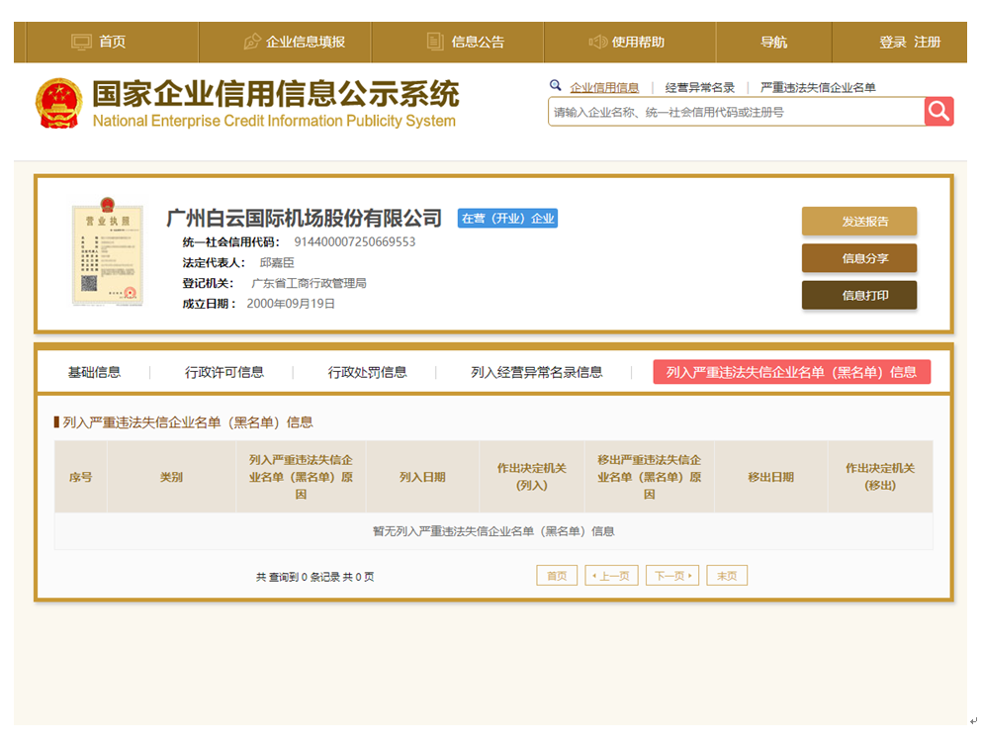
注：报价人须按上述格式要求截图并加盖公章，截图清晰显示报价人单位名称及列入严重违法失信企业名单（黑名单）信息，否则将被认定为无效报价文件。

附录10

“信用中国”网站（www.creditchina.gov.cn）截图格式要求

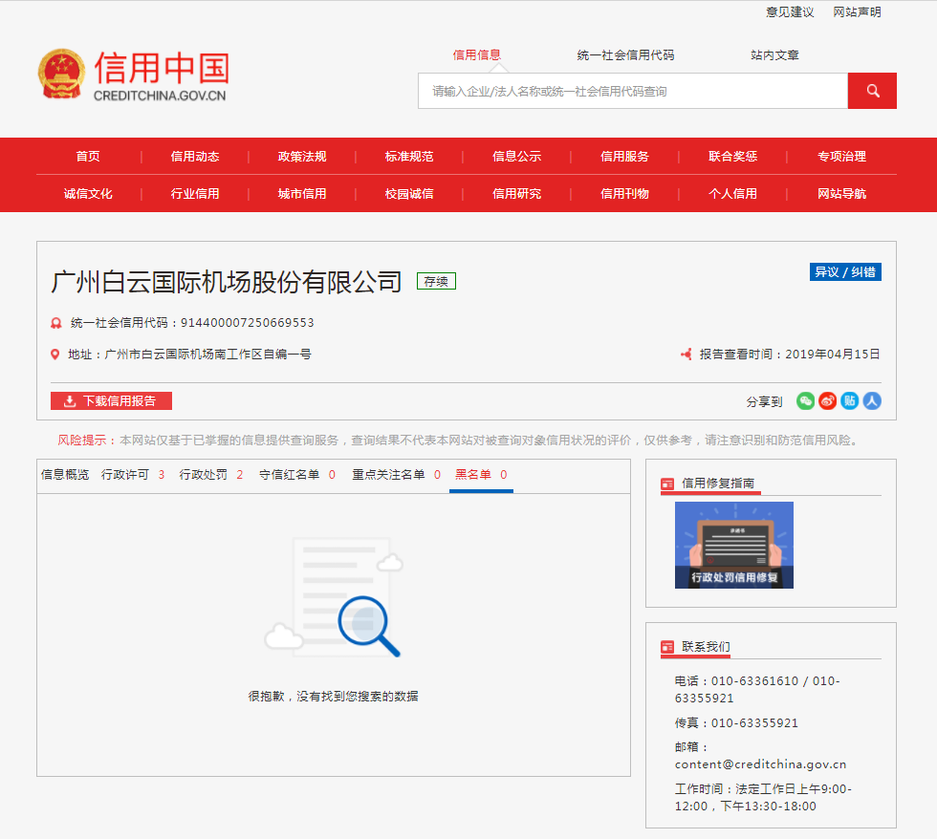

注：报价人须按上述格式要求截图并加盖公章，截图清晰显示报价人单位名称及列入黑名单信息，否则将被认定为无效报价文件。
附录11：
“中国执行信息公开网”网站截图
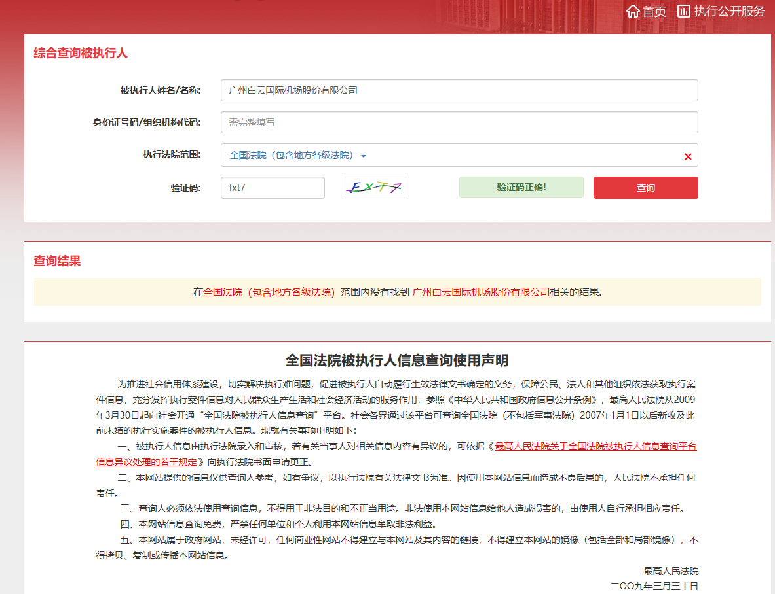

注：报价人须按上述格式要求截图并加盖公章，截图清晰显示报价人单位名称及查询结果，否则将被认定为无效报价文件。

附录12
资格审查和报价文件有效性审查表
项目名称：
序号 | 报价人名称  审查项目
1 | 具备本项目履约能力的在中华人民共和国境内注册的独立的企业法人，并具有一般纳税人资格；提供有效的营业执照复印件，并加盖公司印章。
2 | 报价人须具备国家建设主管部门颁发的有效的一级以上物业服务企业资质证书或是有效的保洁（或环卫）类行业颁发的服务企业资质（或资格）A级、B级、乙级以上从业资质（报价人须提供资质证书复印件，并加盖公章）。
3 | 报价人必须具有2项不少于人民币50万元的保洁业绩（以合同或用户证明为准）。
4 | 竞价人近三年（2017年至今）无重大事故及不良记录，并提供书面声明，包括并不限于：被责令停业，没有处于被取消营业的处罚期内，没有处于财产被接管、冻结、破产的状态等。（出具承诺证明加盖公章）
5 | 广东省机场管理集团有限公司采购、招商管理网络平台合作商登记表并加盖公章
6 | 2017年1月1日至今，报价人没有因腐败或欺诈行为而被政府或业主宣布取消投标资格；同时，2016年1月1日年至今报价人（包括其关联公司）与采购人无发生各种诉讼、仲裁和不良投诉。（须就此项内容提供承诺函并加盖报价人公章）。
7 | 报价人不得被列为“黑名单”，以“信用中国”网站（www.creditchina.gov.cn）查询为准，报价人需在采购公告发布后从“信用中国”网站下载信用评估报告并加盖公章。
8 | 报价人不得被列为严重违法失信企业名单（黑名单），以“国家企业信用信息公示系统”网站（ww.gsxt.gov.cn）查询为准，报价人需在采购公告发布后从“国家企业信用信息公示系统”网站截图并加盖公章。
9 | 报价人不得被列入中国执行信息公开网（http://zxgk.court.gov.cn/）的全国法院失信被执行人名单，报价人需在竞价公告发布后从“中国执行信息公开网”网站截图并加盖公章（截图格式见附录10）；
10 | 有法定代表人证明书及法人授权书
11 | 报价函有法定代表人或授权代表签字且加盖公章；
12 | 报价表有法定代表人或授权代表签字且加盖公章；
13 | 报价有效期符合采购文件规定（90个日历日）；
14 | 报价没有超过最高限价；
15 | 供应商递交一种报价方案和报价；
结论 | 是否通过并进入下一阶段评审

注：1.每一项目符合的打“○”，不符合的打“×”，并在备注中说明理由。出现一个“×”的结论为“不通过”。
2.表中全部条件满足为“符合”的结论为“通过”，同意进入下一阶段评审。
3.若专家意见不一致时，则按少数服从多数的原则决定该报价人是否通过资格及有效性审查，进入下一阶段评审。
4.结论一栏应写“通过”“不通过”。

评委签名：

日期：

